Unidad de trabajo nº 0 - Actividad de Desarrollo-
"Revisión de conceptos de redes locales"
Servicios en red - 2º SMR
I.E.S. Miguel Herrero
Curso 2016-2017

Nombre y apellidos: Daniel Dehesa Moreno

Objetivo General
Configuración TCP/IP de redes locales utilizando direccionamiento clásico (de clase)

Duración prevista
2 horas

Recursos
- Apuntes suministrados por profesor

ENUNCIADO.
Una empresa dedicada a servicios de consultoría y servicios en tecnologías de la información y comunicación desea conectar dos sucursales ubicadas en Madrid y Barcelona. La central está en ubicada en el Paseo de la Castellana de Madrid abarcando dos plantas de un edificio. Sin embargo, el Centro de Proceso de datos (servidores) se encuentra ubicado en el Paseo de Gracia de Barcelona.

El diagrama de topología de la red es el siguiente:
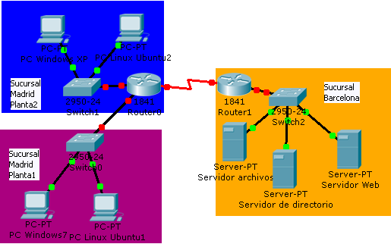

1ª PARTE - DIRECCIONAMIENTO
1º.- Realiza el diagrama de topología de la red en Visio 2010.
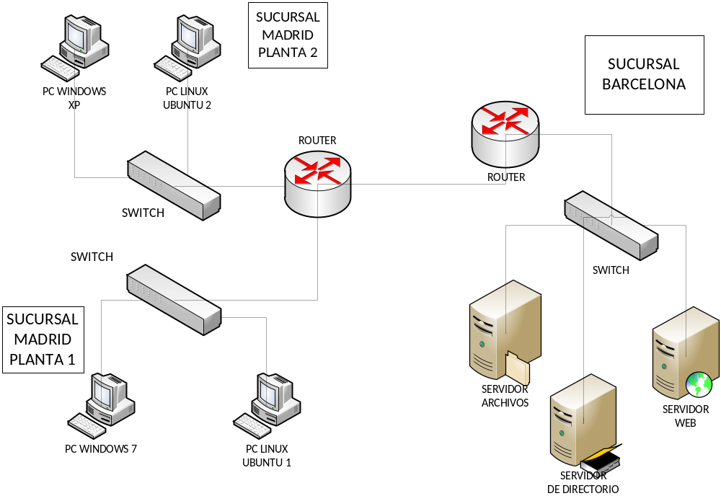
2º.- Configura el direccionamiento IP de los distintos PCs, servidores, routers y también a los switchs eligiendo una dirección de red para cada zona teniendo en cuenta lo siguiente:
Ubicación | Red
LAN de la sucursal de Madrid (planta 1). | Red1
LAN de la sucursal de Madrid (planta 2). | Red2
LAN de la sucursal de Barcelona. | Red3
WAN, enlace punto a punto Router0-Router1. Requiere direcciones IP en cada extremo del enlace. | Red4

- Completa la siguiente tabla en relación con las direcciones elegidas por ti anteriormente:

Dirección de  Red | Clase (A, B o C) | Máscara en formato decimal | Máscara CIDR | Dirección IP primer host (equipo) | Dirección IP último host (equipo)
Red 1 10.0.1.0 | A | 255.255.255.0 | /24 | 10.0.1.1 | 10.0.1.254
Red 2 10.0.2.0 | A | 255.255.255.0 | /24 | 10.0.2.1 | 10.0.2.254
Red 3 10.0.3.0 | A | 255.255.255.0 | /24 | 10.0.3.1 | 10.0.3.254
Red 4 10.0.4.0 | A | 255.255.255.0 | /24 | 10.0.4.1 | 10.0.4.254

- Asigna las direcciones IP correspondientes. Para ello, completa la siguiente tabla de direccionamiento de los dispositivos de red, equipos y servidores teniendo en cuenta lo siguiente:

Teniendo en cuenta las direcciones de red asignadas a cada ubicación:
- Asigna la primera dirección IP válida a las interfaces LAN (Ethernet) de los routers (Router0 y Router1).
-Asigna las últimas direcciones IP válidas de red para los PCs (estaciones de trabajo) y servidores de las sucursales.
-En el enlace punto a punto (WAN) entre los dos routers, asigna la primera dirección IP válida al router0 y la última dirección válida al router 1.

Dispositivo | Interfaz | Dirección IP | Máscara de Subred | Gateway por defecto (puerta de enlace)
Router 0 | Fa0/0 (Fast Ethernet 0) | 10.0.1.254 | 255.255.255.0 | No aplicable.
Router 0 | Fa0/1 (Fast Ethernet 1) | 10.0.2.254 | 255.255.255.0 | No aplicable
Router 0 | S0/0/0 (Serial-WANl) | 10.0.4.254 | 255.255.255.0 | No aplicable
Router 1 | Fa0/0 (Fast Ethernet) | 10.0.3.254 | 255.255.255.0 | No aplicable
Router 1 | S0/0/0 (Serial-WAN) | 10.0.4.1 | 255.255.255.0 | No aplicable
PC Windows7 | NIC | 10.0.1.1 | 255.255.255.0 | 10.0.1.254
PC Linux Ubuntu1 | NIC | 10.0.1.2 | 255.255.255.0 | 10.0.1.254
Switch0 | - | 10.0.1.253 | 255.255.255.0 | No aplicable
PC WindowsXP | NIC | 10.0.2.1 | 255.255.255.0 | 10.0.2.254
PC Linux Ubunbtu2 | NIC | 10.0.2.2 | 255.255.255.0 | 10.0.2.254
Switch1 | - | 10.0.2.253 | 255.255.255.0 | No aplicable
Servidor de archivos | NIC | 10.0.3.1 | 255.255.255.0 | 10.0.3.254
Servidor web | NIC | 10.0.3.2 | 255.255.255.0 | 10.0.3.254
Servidor de directorios | NIC | 10.0.3.3 | 255.255.255.0 | 10.0.3.254
Switch2 | NIC | 10.0.3.253 | 255.255.255.0 | No aplicable

3º- Realiza el diagrama de topología en Packet Tracer 6.0 simulando la red y prueba (comando ping) el funcionamiento de cada red/ subred.
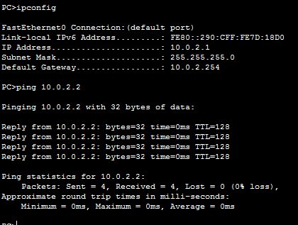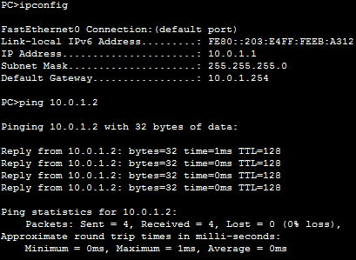

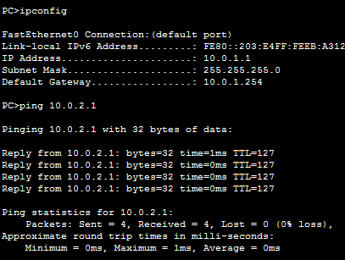

4º.- Realiza el mapa (o diseño) lógico de la red anterior en Visio 2010.
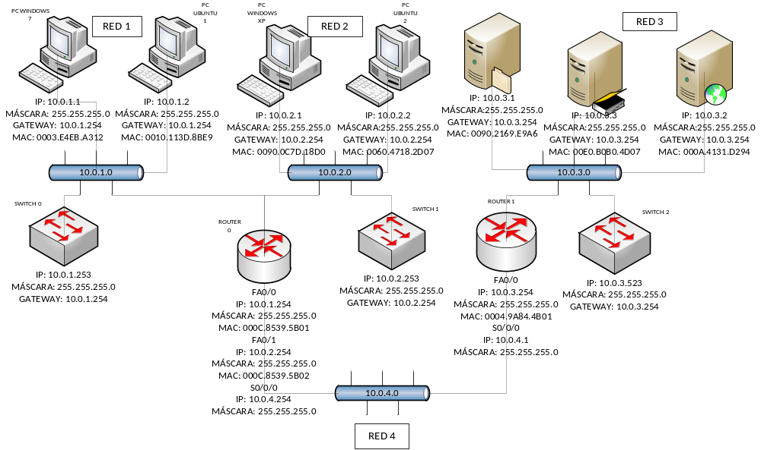

2ª PARTE - ENRUTAMIENTO

1º: Configura las tablas de enrutamiento de router0 y router1 para ello, completa de forma adecuada las siguientes tablas de enrutamiento (o ruta)s incluyendo rutas directas, indirectas (o remotas) y en su caso por defecto.

Tabla de enrutamiento Router0
Destino de red o destination | Máscara o netmask | Puerta e enlace o Gateway | Interfaz o interface
10.0.1.0 | 255.255.255.0 | - | Fa0/0
10.0.2.0 | 255.255.255.0 | - | Fa0/1
10.0.4.0 | 255.255.255.0 | - | S/0/0/0
10.0.3.0 | 255.255.255.0 | 10.0.4.1 | S/0/0/0
- | - | - | -

Tabla de enrutamiento Router1 Actividad A8 Unidad 5
Destino de red o destination | Máscara o netmask | Puerta de enlace o Gateway | Interfaz o interface
10.0.1.0 | 255.255.255.0 | 10.0.4.254 | S/0/0/0
10.0.2.0 | 255.255.255.0 | 10.0.4.254 | S/0/0/0
10.0.4.0 | 255.255.255.0 | - | S/0/0/0
10.0.3.0 | 255.255.255.0 | - | Fa0/0
- | - | - | -

2º.- Implementa las tablas de enrutamiento en Packet Tracer 6.0
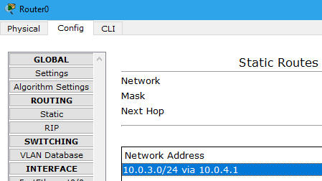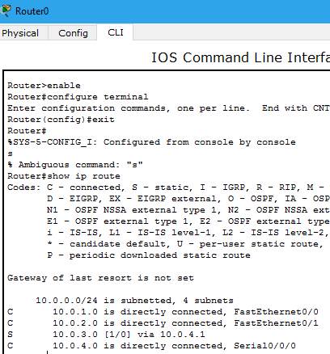

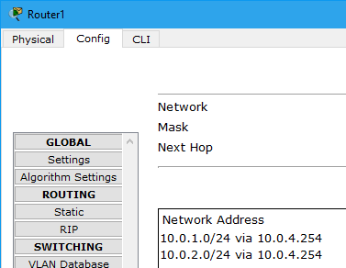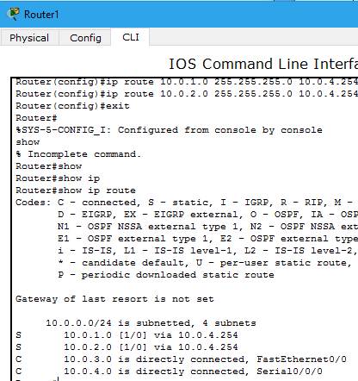
3ª PARTE – PRUEBAS DE RED
1º: Usa el comando ping para verificar la conectividad de la red.
Puede verificarse la conectividad de la red mediante el comando ping. Es muy importante que haya conectividad en toda la red. Se deben tomar medidas correctivas si se produce una falla. Utiliza la siguiente tabla para verificar metódicamente la conectividad con cada dispositivo de red

Desde | Hacia | Dirección IP | Resultados de ping
PC Windows7 | Host local (127.0.0.1) | 10.0.1.1 – 127.0.0.1 | Responde al 100%
PC Windows7 | Dirección IP de la NIC | 10.0.1.1 - 62.43.201.137 | Destination host unreachable
PC Windows7 | Gateway (Router 0) | 10.0.1.1 – 10.0.1.254 | Responde al 100%
PC Windows7 | Router1 | 10.0.1.1 – 10.0.4.1 | Responde al 100%
PC Windows7 | Switch0 | 10.0.1.1 – 10.0.1.253 | Responde al 100%
PC Windows7 | Switch1 | 10.0.1.1 – 10.0.2.253 | Responde al 100%
PC Windows7 | Switch2 | 10.0.1.1 – 10.0.3.253 | Responde al 100%
PC Windows7 | PC Linux Ubuntu1 | 10.0.1.1 – 10.0.1.2 | Responde al 100%
PC Windows7 | PC WindowsXP | 10.0.1.1 – 10.0.2.1 | Responde al 100%
PC Windows7 | PC Linux Ubunbtu2 | 10.0.1.1 – 10.0.2.2 | Responde al 100%
PC Windows7 | Servidor de archivos | 10.0.1.1 – 10.0.3.1 | Responde al 100%
PC Windows7 | Servidor de directorios | 10.0.1.1 – 10.0.3.3 | Responde al 100%
PC Windows7 | Servidor web | 10.0.1.1 – 10.0.3.2 | Responde al 100%
PC Linux Ubuntu1 | Dirección IP de la NIC | 10.0.1.2 - 62.43.201.137 | Destination host unreachable
PC Linux Ubuntu1 | Gateway (Router 0) | 10.0.1.2 – 10.0.1.254 | Responde al 100%
PC Linux Ubuntu1 | Router1 | 10.0.1.2 – 10.0.4.1 | Responde al 100%
PC Linux Ubuntu1 | PC Windows XP | 10.0.1.2 – 10.0.2.1 | Responde al 100%
........ | ......... | ...... | ....

2º: Usa el comando tracert para verificar la conectividad local.
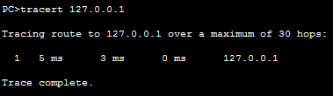
1.- Desde el host PCWindows7, ejecute el comando tracert a PCWindowsXP, PCLinuxUbuntu2, Servidor de archivos, Servidor de directorio y servidor web.
2. Registra los resultados:
- De PCWindows7 a PCLinuxUbuntu2:
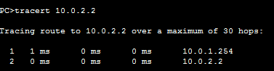
- De PCWindows7 a PCWindowsXP:
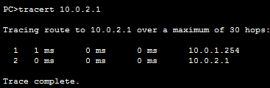
- De PCWindows7 a Servidor de Archivos:
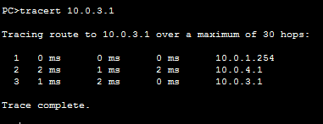
- De PC Windows7 a Servidor de directorios:
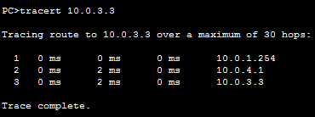
- De PC Windows7 a Servidor web:
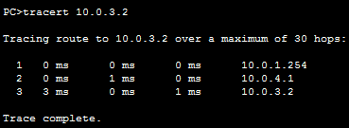
ENLACES INTERESANTES

1ª PARTE (DIRECCIONAMIENTO IP)
-Redes Locales - 20 - Clases de direcciones IP
http://www.youtube.com/watch?v=ngHMxucM_h4
-Redes Locales - 21 - Máscaras de Red IP
http://www.youtube.com/watch?v=9nfLzwud_pI
-Redes Locales - 22 - Direcciones públicas y privadas
http://www.youtube.com/watch?v=NiDXNIiMwnE
-Redes Locales - 23 - Métodos de direccionamiento
http://www.youtube.com/watch?v=Qpgh7guj5Bo
-Redes Locales - 24 - Servicio DHCP
http://www.youtube.com/watch?v=mCjZA4CpYiE&list=PL560563E196C1A85D&index=24

BLOQUE DE PACKET TRACER
- Presentación del Bloque de Contenido - Switches y Routers de Cisco
http://www.youtube.com/watch?v=YVRXpTCh64k&feature=related
- Red Básica I - Parte 1
http://www.youtube.com/watch?v=-9pQqdF6ilE
- Red Básica I - Parte 2
http://www.youtube.com/watch?v=l_itgUC4cV8&feature=related
- Red Básica II - Parte 1
http://www.youtube.com/watch?v=kFgA_yk7ZKE&feature=related
- Red Básica II - Parte 2
http://www.youtube.com/watch?v=uhD8Ac_CXNA&feature=related
- Red básica III
http://www.youtube.com/watch?v=KFStROfpDYs&feature=related

- Clases de direcciones (revisado) https://www.youtube.com/watch?annotation_id=annotation_1850094661&feature=iv&list=UU-ApRMpARJwZ3ypkwWry-eQ&src_vid=1ktH4FZDAdM&v=F6xTed732dw
- Cuántas redes y host tenemos en las clases A, B y C -> http://www.youtube.com/watch?v=J4i2uSDJ-Mo
- Direcciones Privadas -> http://www.youtube.com/watch?v=8jqbliGW-N8
- Dirección de Red pensando en binario -> http://www.youtube.com/watch?v=KjtJ4mhK8q8

- Caso práctico de diferenciar la parte de red y host en una IP - Caso 1 -> http://www.youtube.com/watch?v=R0UHEjW25IY
- Caso práctico de diferenciar la parte de red y host en una IP - Caso 2 -> http://www.youtube.com/watch?v=jn8ti222nNU

- Comandos - PING
http://www.youtube.com/watch?v=suHZWb93pIo
http://www.youtube.com/watch?v=suHZWb93pIo&feature=related

Comandos - IPCONFIG
http://www.youtube.com/watch?v=vX7f8e6eHBQ&feature=related
http://www.youtube.com/watch?v=vX7f8e6eHBQ

2ª PARTE (SUBNETTING)
Presentación del Bloque de Contenido - Redes y Subredes
http://www.youtube.com/watch?v=UkKlzV3F9mc&feature=related
01 - ¿Cuántas subredes y host reales hay en el siguiente caso?. Ejemp -> http://www.youtube.com/watch?v=liKV95DwwC0
02 - ¿Cuántas subredes y host reales hay en el siguiente caso?. Ejemp -> http://www.youtube.com/watch?v=c0SswdE_eLo
03 - ¿Cuántas subredes y host reales hay en el siguiente caso?. Ejemp -> http://www.youtube.com/watch?v=wvE7rlFKlZI
04 - Explicación del gasto de direcciones IP. Justificación de las Sub -> http://www.youtube.com/watch?v=NzsCkk7t3Mg
05 - Comprender las subredes pensando en binario -> http://www.youtube.com/watch?v=5tVB4ISdGPE
06 - Cómo elaborar una tabla de subredes -> http://www.youtube.com/watch?v=N1AOkB1jvSQ

3ª PARTE (ENRUTAMIENTO)
- Redes Locales - 16 - El Router - Direccionamiento IP
http://www.youtube.com/watch?v=rhUTmcMOtNw
- Redes Locales - 17 - El Router - Puertas de enlace
http://www.youtube.com/watch?v=GWAvu7mC1ZM
- Redes Locales - 18 - El Router - Enrutamiento estático
http://www.youtube.com/watch?v=V2jKEsfe27U&list=PL560563E196C1A85D&index=18
- Redes Locales - 19 - Configurar un PC como router
http://www.youtube.com/watch?v=XDrhw-n2TZE&list=PL560563E196C1A85D&index=19

Comandos - ROUTER
http://www.youtube.com/watch?v=ywmeGTEZ_fE
http://www.youtube.com/watch?v=ywmeGTEZ_fE&feature=related

- Presentación del Bloque de Contenido - Interconexión de Redes
http://www.youtube.com/watch?v=v_D-xIRi-n0

- Enrutamiento - 3 Redes y 2 Router - Teoría
http://www.youtube.com/watch?v=DrRgqcmJeMI&feature=related

- Interconexión de redes - enrutamiento Estático. Caso I: 2 redes conectadas por 1 router - Parte 1
http://www.youtube.com/watch?v=fuc3LIpUD1M&feature=related

- Interconexión de redes - enrutamiento Estático. Caso I: 2 redes conectadas por 1 router - Parte 2
http://www.youtube.com/watch?v=IBYZgImj2O4&feature=related

- Un caso para estudio. Enrutamiento estático con nodos en anillo. Aspectos de Teoría I - Parte 1
http://www.youtube.com/watch?v=vOo2ovBbiCQ&feature=related

- Un caso para estudio. Enrutamiento estático con nodos en anillo. Aspectos de Teoría I - Parte 2
http://www.youtube.com/watch?v=dVfkFkm2FlA&feature=related

- Enrutamiento - Anillo Teoría II
http://www.youtube.com/watch?v=9BcAA-dbLKY

-Un caso para estudio. Enrutamiento estático con nodos en anillo. Simulación Práctica1 - Parte 1
http://www.youtube.com/watch?v=b6q-wgz2tFg&feature=related

- Un caso para estudio. Enrutamiento estático con nodos en anillo. Simulación Práctica1 - Parte 2
http://www.youtube.com/watch?v=FszCltZqCXo&feature=related

- Un caso para estudio. Enrutamiento estático con nodos en anillo. Simulación Práctica2 - Parte 1
http://www.youtube.com/watch?v=f5s6LCINHAY&feature=related

- Un caso para estudio. Enrutamiento estático con nodos en anillo. Simulación Práctica2 - Parte 2
http://www.youtube.com/watch?v=VHV66OoaniM&feature=related

- Un caso para estudio. Enrutamiento estático con nodos en anillo. Simulación Práctica2 - Parte 3
http://www.youtube.com/watch?v=2qtK3ZaC3Ec&feature=related

4ª PARTE (REDES VIRTUALES CON VMWARE/VIRTUALBOX)
VMWARE WORKSTATION 11: Redes Virtuales
https://www.youtube.com/watch?v=HqJE_HIkJi4&list=PL94A528D21D098C25

VMWARE WORKSTATION 16: Switch virtuales - Bridge - Caso práctico
https://www.youtube.com/watch?v=MXzdZvv1wDw&list=PL94A528D21D098C25

Networking en VmWare – Modos Bridged y NAT – Vídeo + PowerPoint
http://blog.soporteti.net/virtualizacion/networking-en-vmware-modos-bridged-y-nat-video-powerpoint/

VirtualBox, Modalidades de Red
http://www.youtube.com/watch?v=YLVW13iRID0&feature=related

Virtualbox. Configuración de la red
http://www.adictosaltrabajo.com/tutoriales/tutoriales.php?pagina=VirtualBox

5ª PARTE (CONFIGURACIÓN RED WINDOWS/LINUX)
WINDOWS
- Configurar IP estática y dinámica - Windows XP
https://www.youtube.com/watch?v=cDTdXjhuKfk

- Como configurar una dirección IP estática en Windows Vista / 7 (Bueno)
https://www.youtube.com/watch?v=1hfEOGgHoig

LINUX
Configuración Red Ubuntu Server (interesante - desde consola)
http://www.youtube.com/watch?v=-tsne0726Lg

Configurar Red Metodo 1 (interesante)
http://www.youtube.com/watch?v=ZlKTcGmNz9k

Configurar Red Metodo 2 (interesante)
http://www.youtube.com/watch?v=m58DwhEXQe8&feature=related

Configurar Red Metodo 3 (interesante)
http://www.youtube.com/watch?v=GHfzppbCB_Q&feature=related

